**Лабораторная работа №6**

1. Проверьте установленную версию и зафиксируйте ее в отчете:

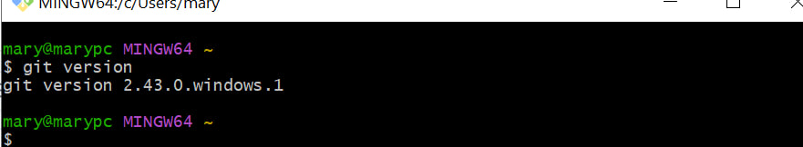

1. Получите справку по **Git**. Ознакомьтесь со списком командам. Какой командой для получения справки вы воспользовались? Описание поместите в отчет.

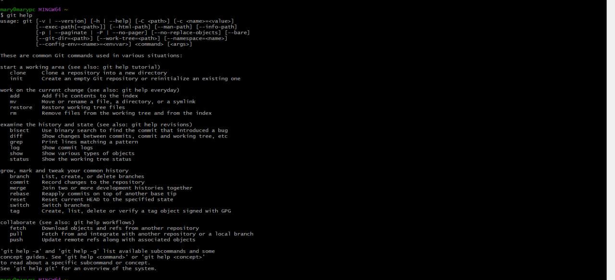

1. Выполните конфигурацию гит.

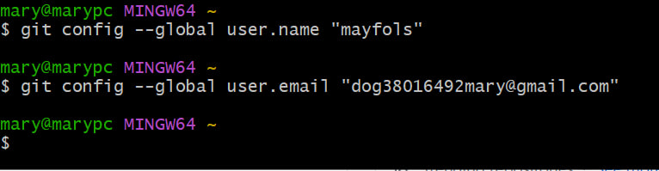

1. Создайте локальный репозиторий. Опишите последовательность действий в отчете.
2. Выбираем папку с файлами, которая нам нужка.
3. Тыкаем правой кнопкой мыши и выбираем “Открыть в Git Bash Here”
4. После вводим команду git init

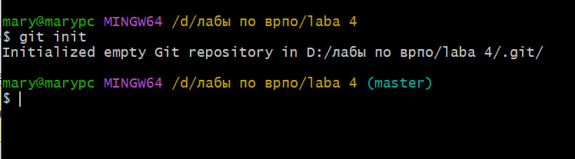

1. Проверить настройки конфигурационного файла командой git config --list

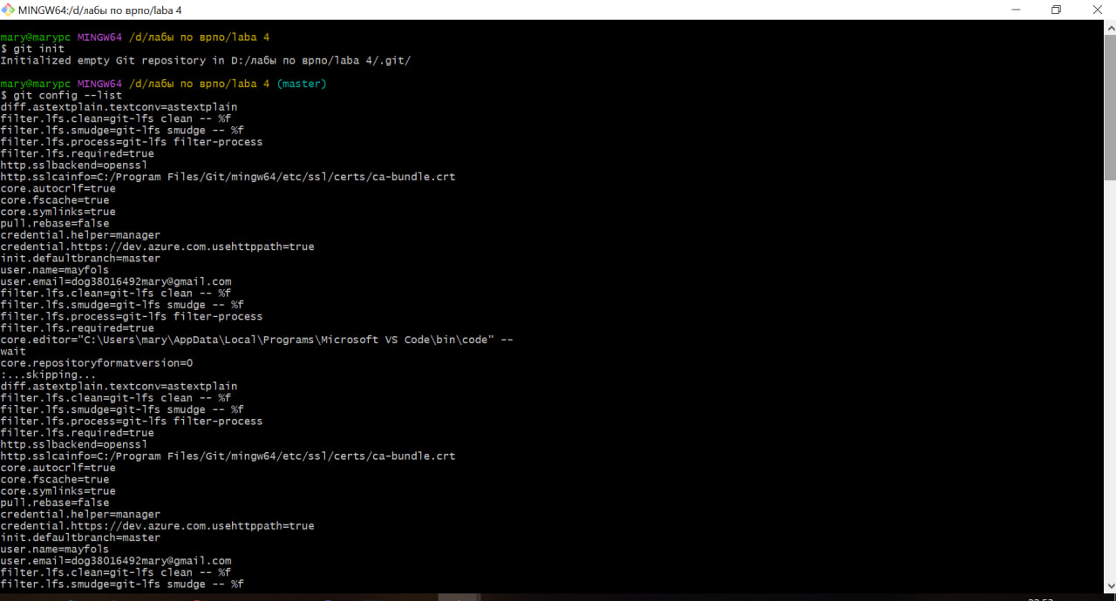

1. Инициализируйте локальный репозиторий в рабочей папке (см. лекцию), где будет он будет размещен. Исследуйте изменения, которые произошли в папке. Зафиксируйте их в отчете.

Появилась папка git.

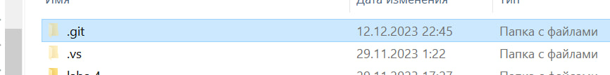

1. Научитесь получать информацию о статусе (status) репозитория. Какая информация отображается в терминальном окне GitBash? Прокомментируйте вывод команды в отчете.

Видим все папки, которые содержит репозиторий

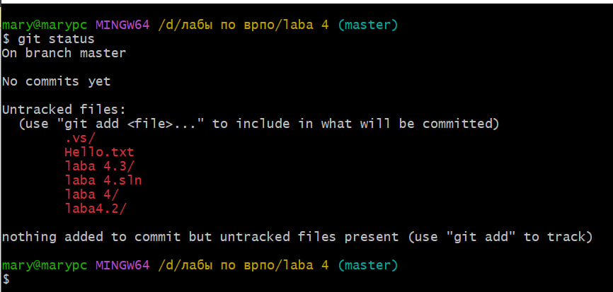

1. Проиндексируйте файл Hello.txt Какие изменения произошли в репозитории?

Git теперь знает об изменении определенного файла.

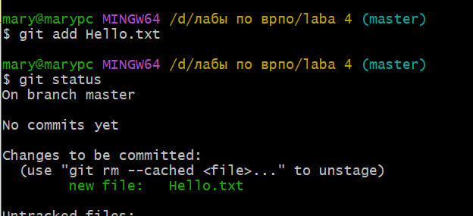

Как Git информирует об успешном создании нового коммита? В какую ветку добавлен файл?

Ветка master (main)

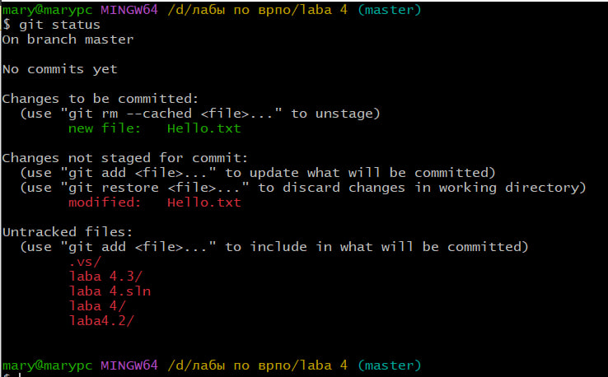

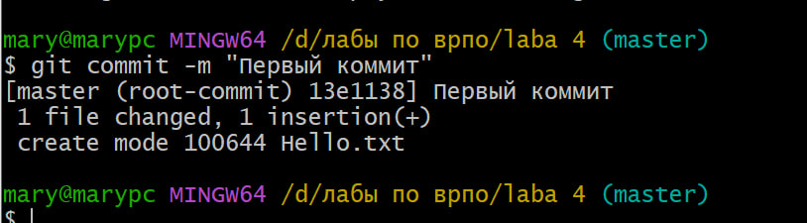

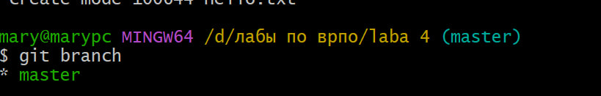

1. Просмотрите журнал с помощью команды git log

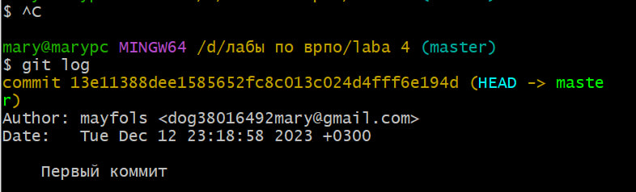

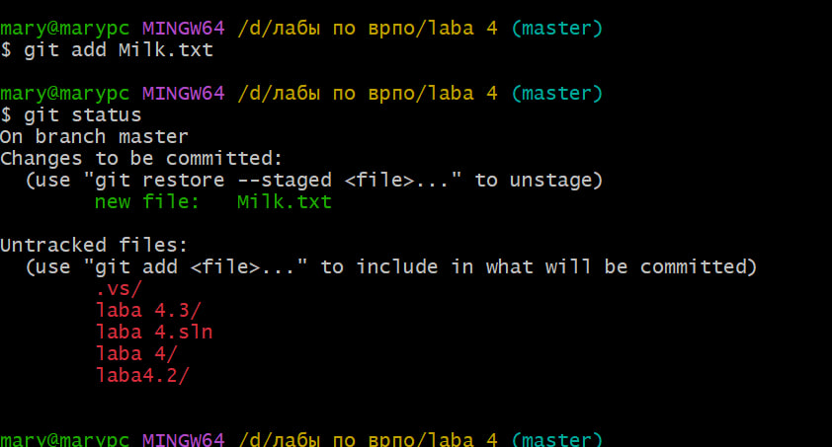

1. Ознакомиться с шаблонами .gitignore и настройте этот файл для вашего репозитория.

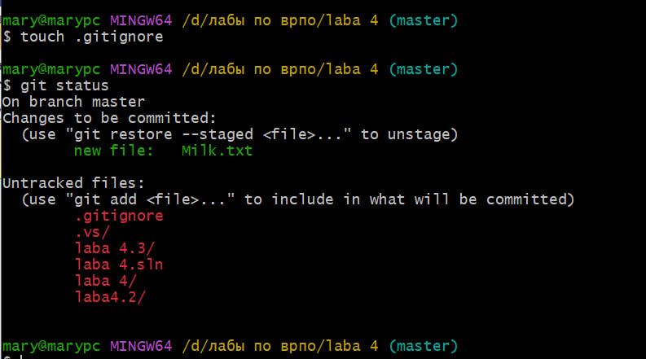

Создайте (branch) новую ветку, например, test и переключитесь (checkout) в нее.

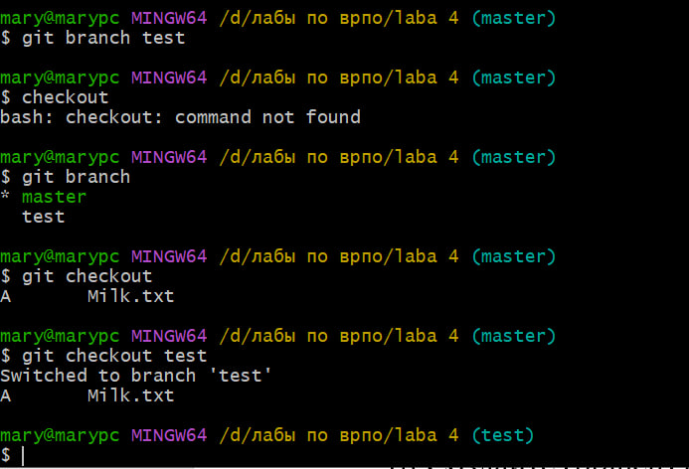

1. Создайте новый текстовый файл test.html и зафиксируйте его (commit).

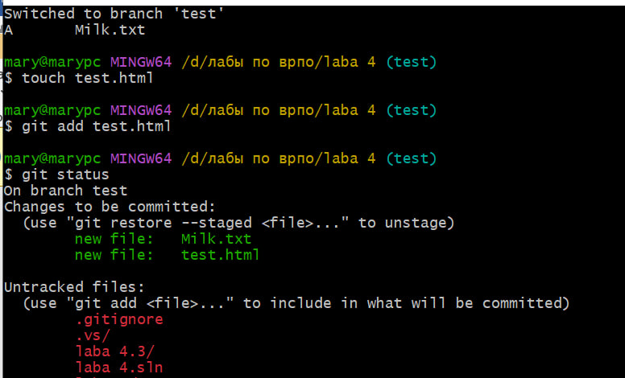

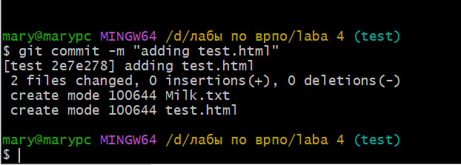

1. Просмотрите список всех веток и определите текущую ветку.

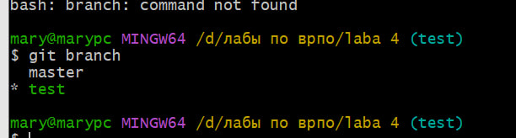

1. Выполните слияние (merge) веток.

